面试地点示意图
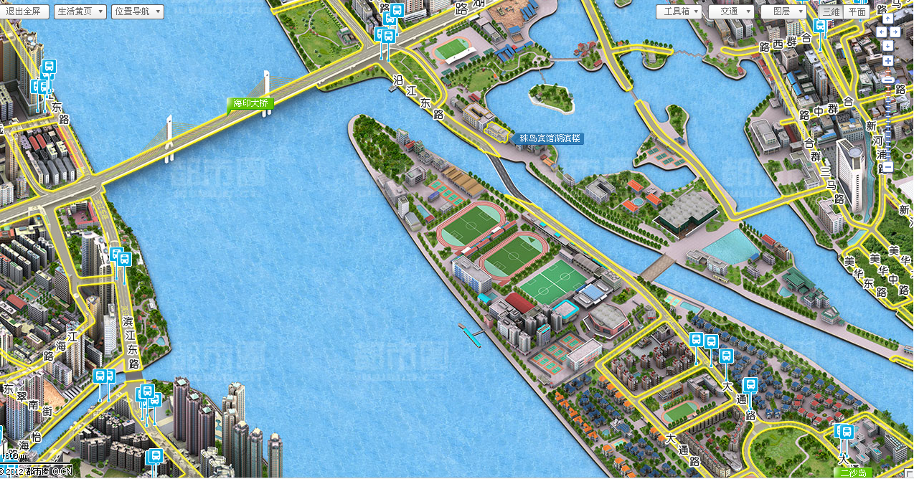
海 印 大 桥
警安大厦
广东海事局

中山大学
中国海员广州疗养院
珠江泳场
怡 乐 路
中山大学北门
珠 江
珠江泳场站
凤凰村站
珠岛宾馆
湖滨楼（面试地点）
海印布匹市场

东湖
公园
二 沙 岛
海印电器城
大沙头路
海印桥站
沿江东路站
东路站
大沙头码头站
沿 江 东 路
乘车指引请查阅http://www.gz-bus.com

